KAKO SI POMAGATI PRI URI MATEMATIKE V KOMBINIRANEM ODDELKU?

Kartončki, ki jih ima učitelj kartončki s števili do 10

1. razred

3 + 4 = |  | 7
10 – 7 = |  | 3
6 ___ = 9 |  | 3

2. razred kartončki s števili do 20

7 + 8 = |  | 15
14 – 6 = |  | 8
15 - __ = 9 |  | 6
5 + __ = 12 |  | 7

Učitelj ima dva kupčka računov, enega za učence prvega razreda, kjer so računi do 10 ali še manj. V drugem kupu pa so računi za učence drugega razreda. Učenci si kartončke po vrsti zložijo, da lažje najdejo rezultat. Vsak ima števila napisana z drugo barvo, da si jih ne pomešajo. Učitelj drži v roki kartone z računi za prvi in drugi razred. Po dogovoru z učenci morajo učenci račun izračunati in na znak ZDAJ dvigniti ustrezen rezultat. Učitelj takoj ugotovi, kateri učenec je dvignil kartonček z napačnim rezultatom.
Učenci dobijo takojšnjo povratno informacijo. Takšno računanje- tekmovanje jim je zelo zanimivo.

Učenci pa lahko računajo tudi v dvojicah. Učenec, ki sprašuje ima kartončke z računom, na zadnji strani pa je rezultat, da preveri, če je sošolec pravilno izračunal.
Če je bil rezultat pravilen, ga položi na zeleni krog, če je izračunal narobe pa na rdeči krog. Na koncu preštejeta, koliko računov je bilo narobe in vlogi zamenjata.

Kartončke z računi in rezultati pa lahko uporabimo tudi za individualno učenje, ker učenec tekmuje sam s sabo. Mogoče bo kdo rekel, da učenci niso pošteni sami do sebe. Nič zato. Večkrat učenec vidi račun in rezultat večja je možnost, da si račun zapomni.
S takšnimi kartončki se je letos učila moja vnukinja celo poštevanko. Bila je uspešna, saj je na koncu preštela, kolikokrat se je zmotila. Bistvo kartončkov je, da učenci dobijo takojšnjo povratno informacijo, učitelju pa ni potrebno nalog pregledovati. Uporabljamo pa tudi kartončke za like in telesa. Po učiteljevem navodilu iščejo kartončke za like ali telesa in jih dvigujejo. Učitelj pa lahko telo ali lik opiše in učenci ga poiščejo na kartončku.

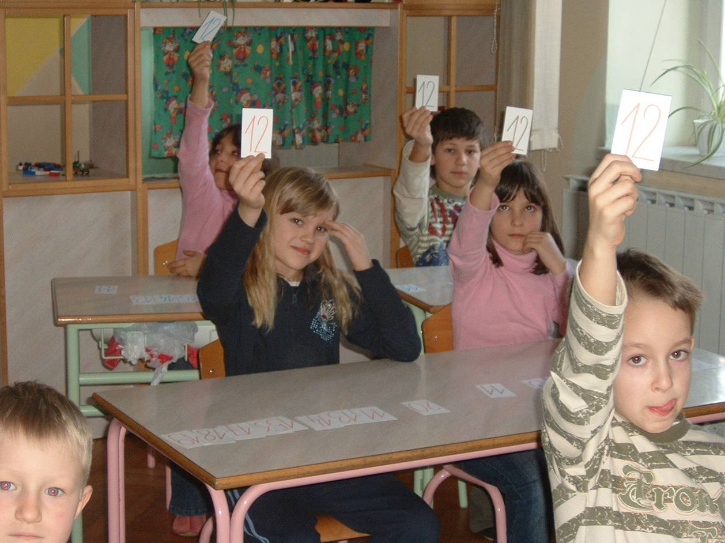
Učitelj pokaže karton z računom. Učenci ga izračunajo in na znak zdaj poiščejo in dvignejo rezultat. Učenci in učitelj dobijo takojšnjo povratno informacijo.

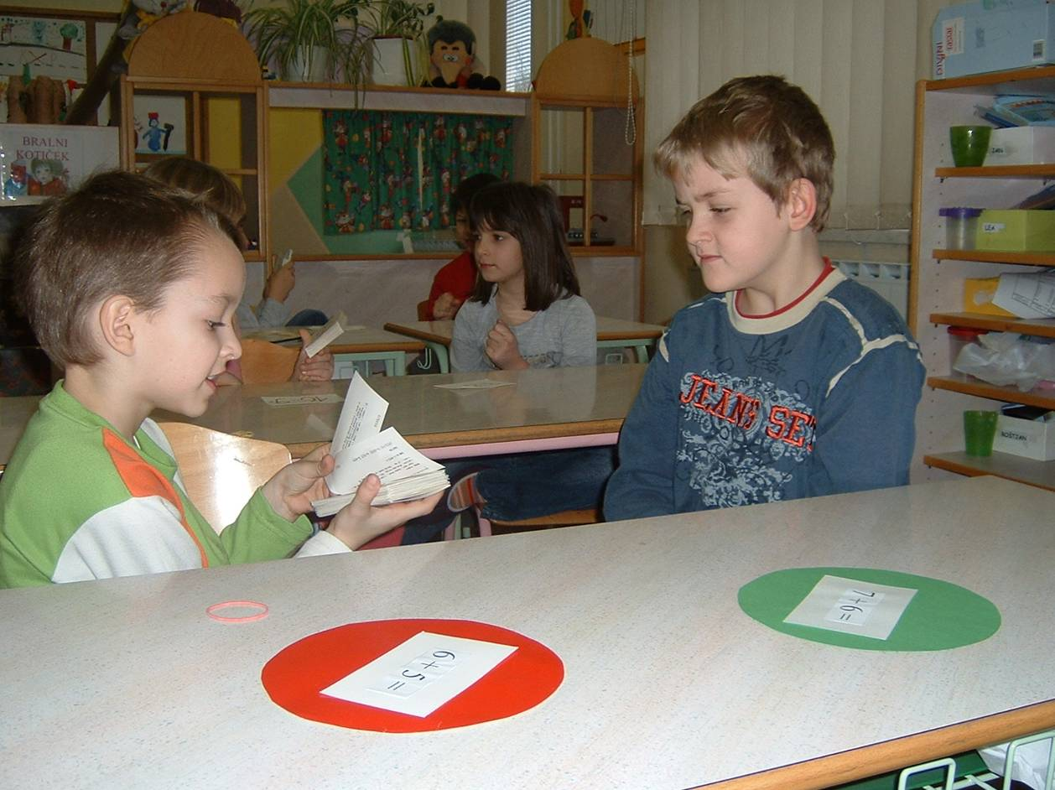
Učenec sprašuje učenca. Če je izračunal pravilno položi karton na zeleni krog.
Na kocu preštejeta koliko računov je bilo napačnih in zamenjata vlogi. Učenci na ta način radi računajo, saj je za njih to tekmovanje. Takšen način utrjevanja snovi veliko uporabljamo pri podaljšanem bivanju.
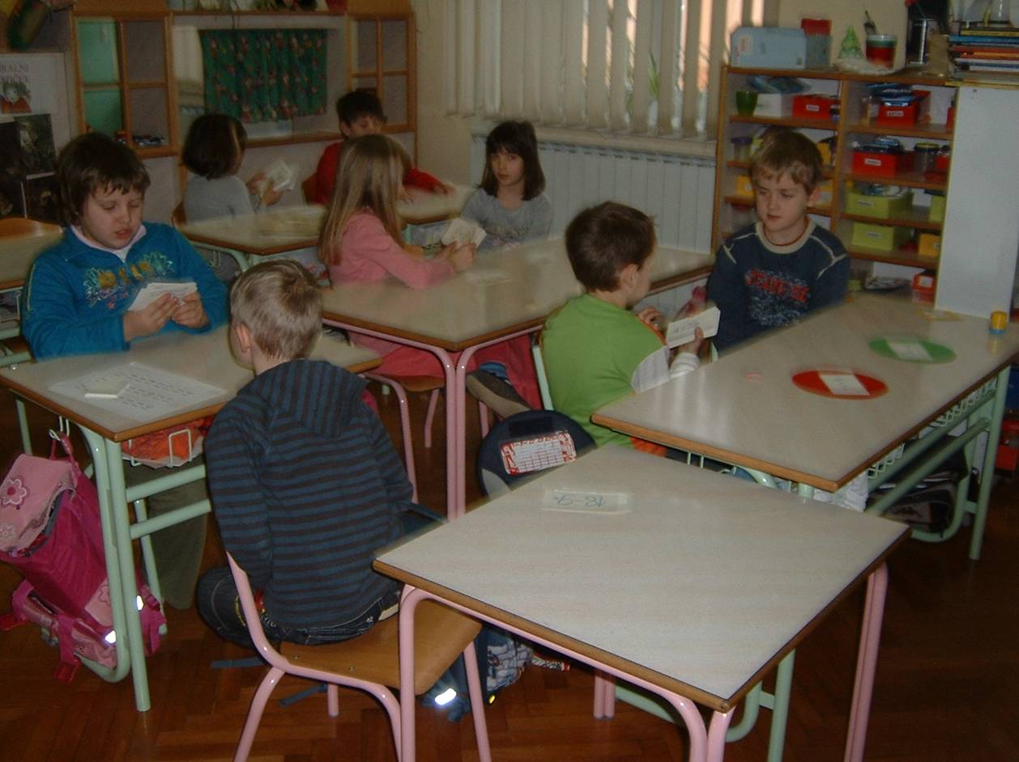

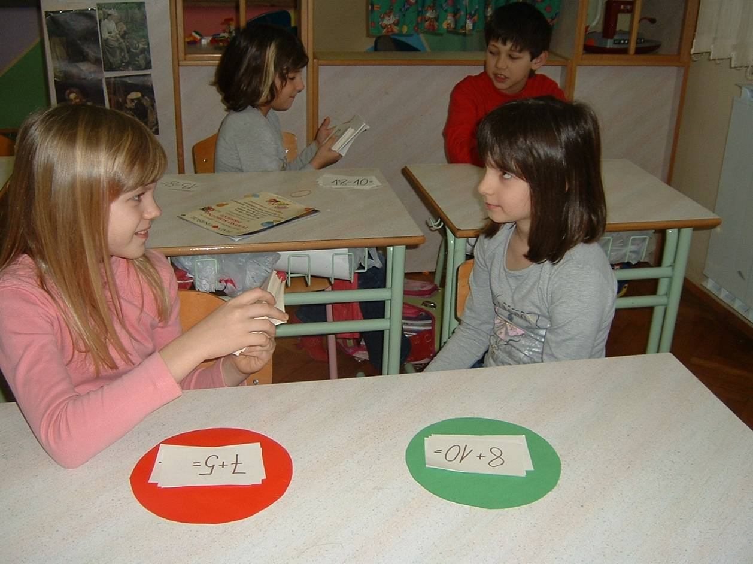

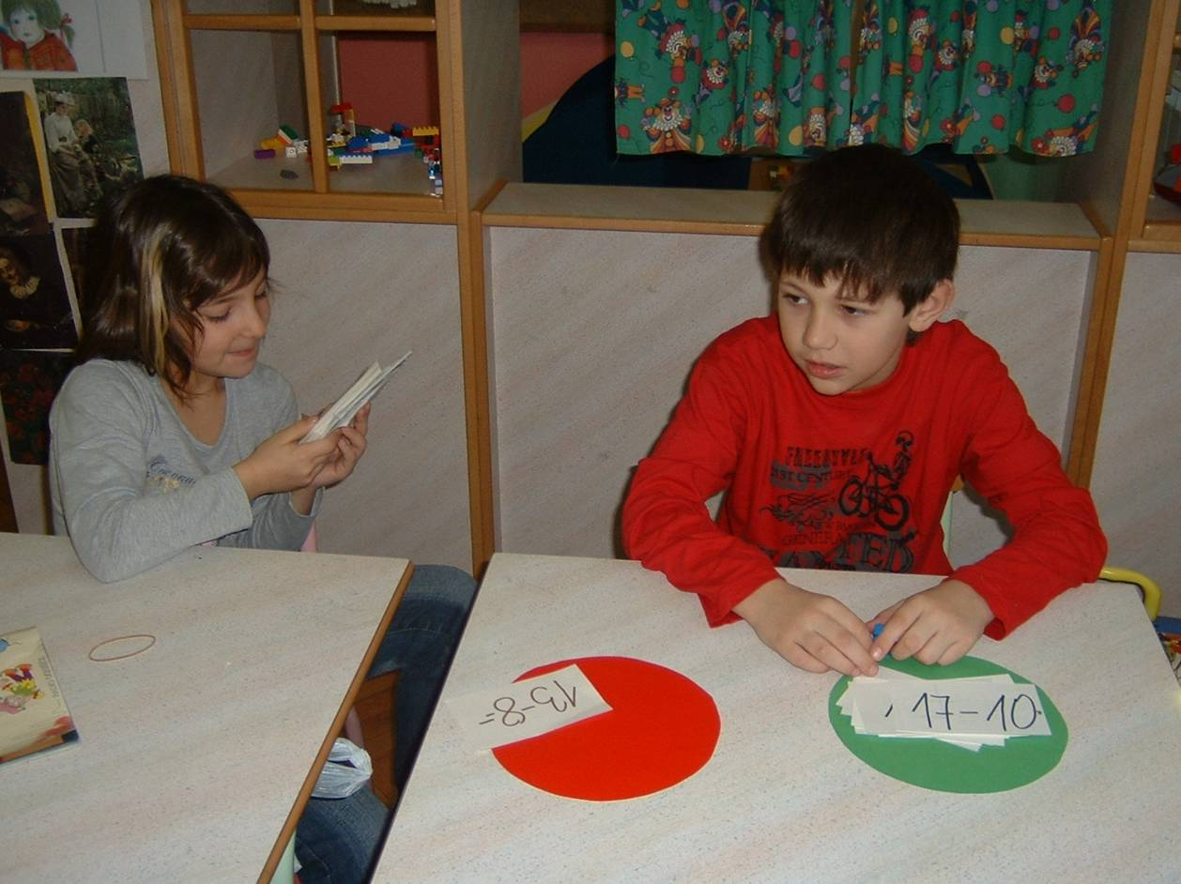

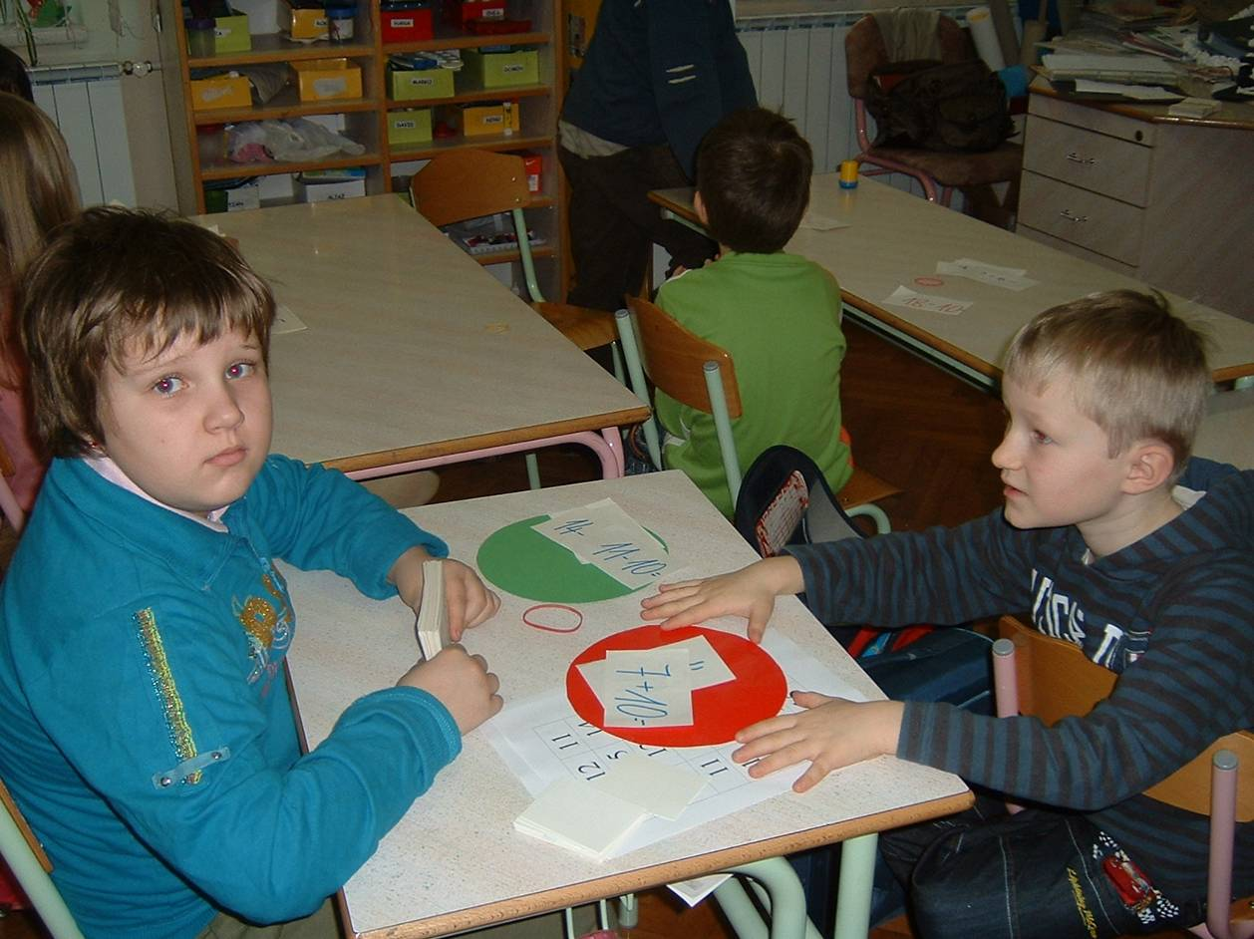

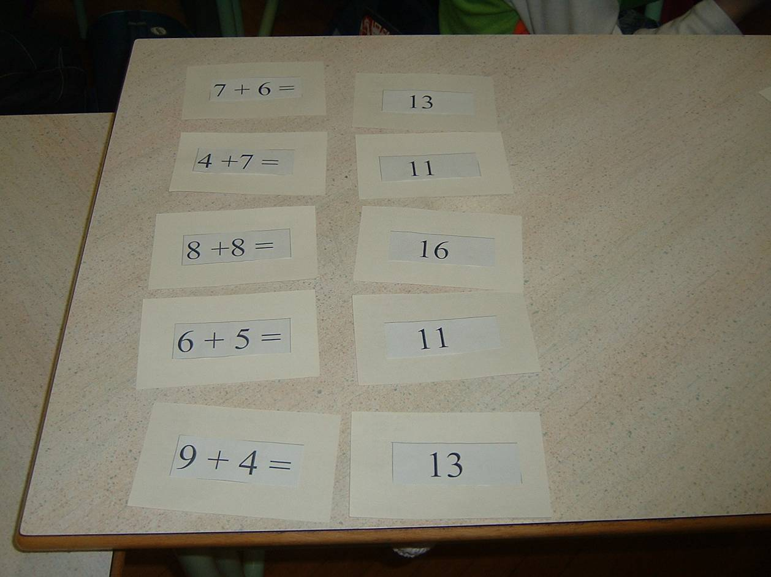
Prednja in zadnja stran kartončkov, ki jih imajo učenci pri medsebojnem spraševanju ali individualnim učenjem-treningu.

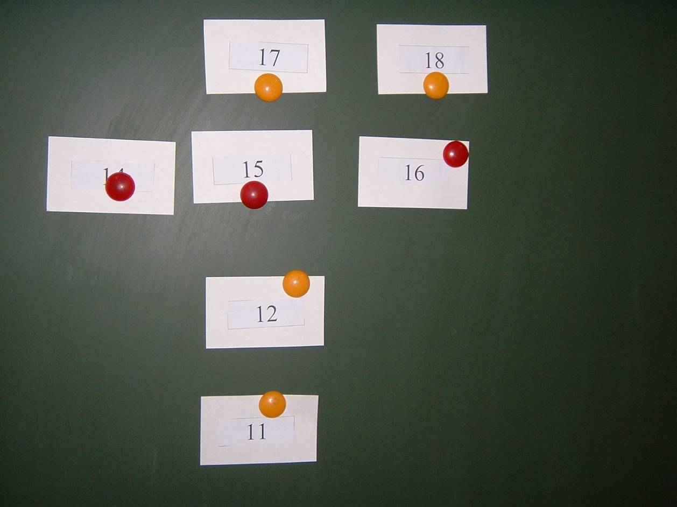
S števili na kartonih lahko iščemo predhodnike in naslednike števil.

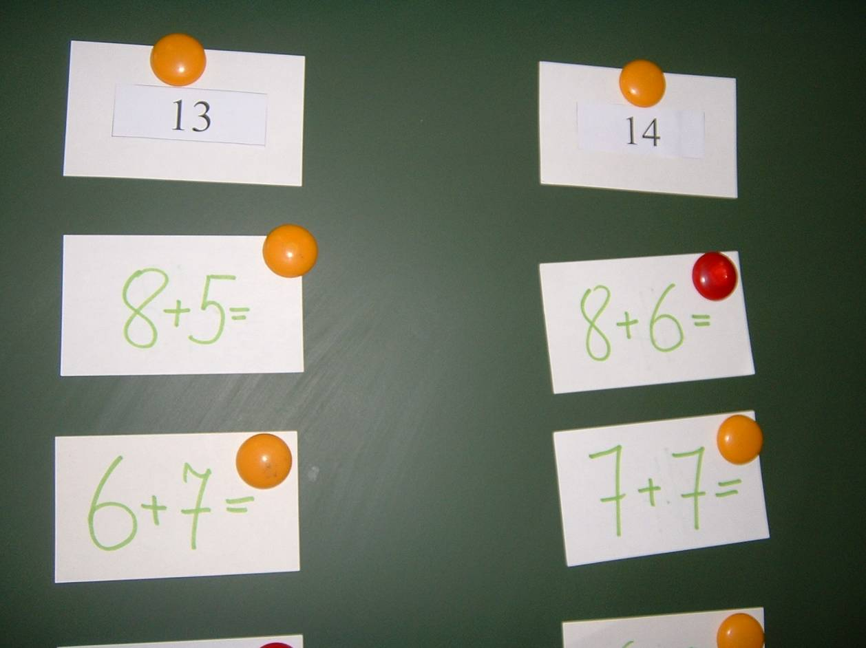
Kartončke uporabimo tudi za druge naloge. Tu učenci poiščejo račune , ki imajo rezultate 13 oziroma 14 in jih pritrdijo na tablo ali pa samo dvignejo račun. Učencem seveda razdelim po pet različnih računov. Nato učenec izračuna , poišče pravega in ga pritrdi na tablo.

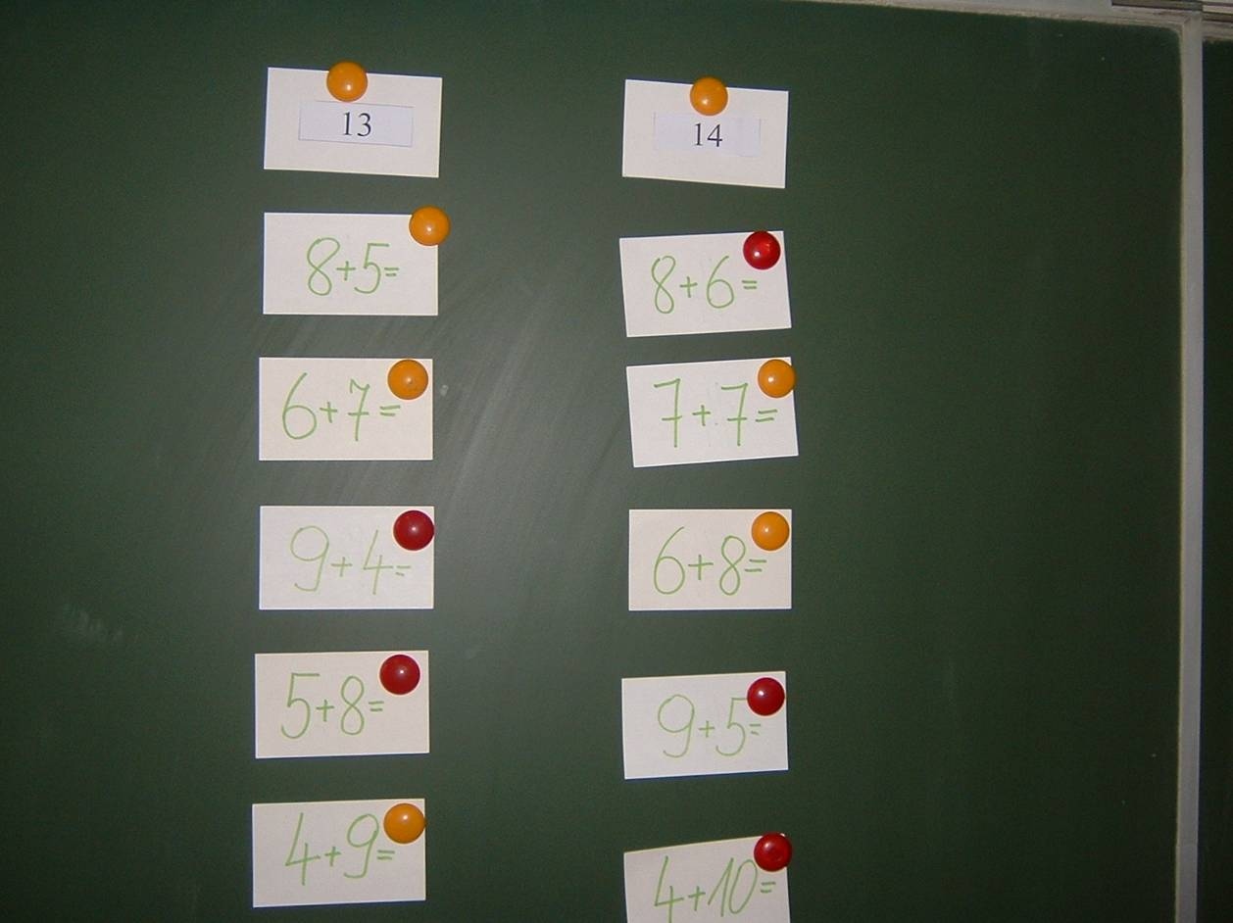

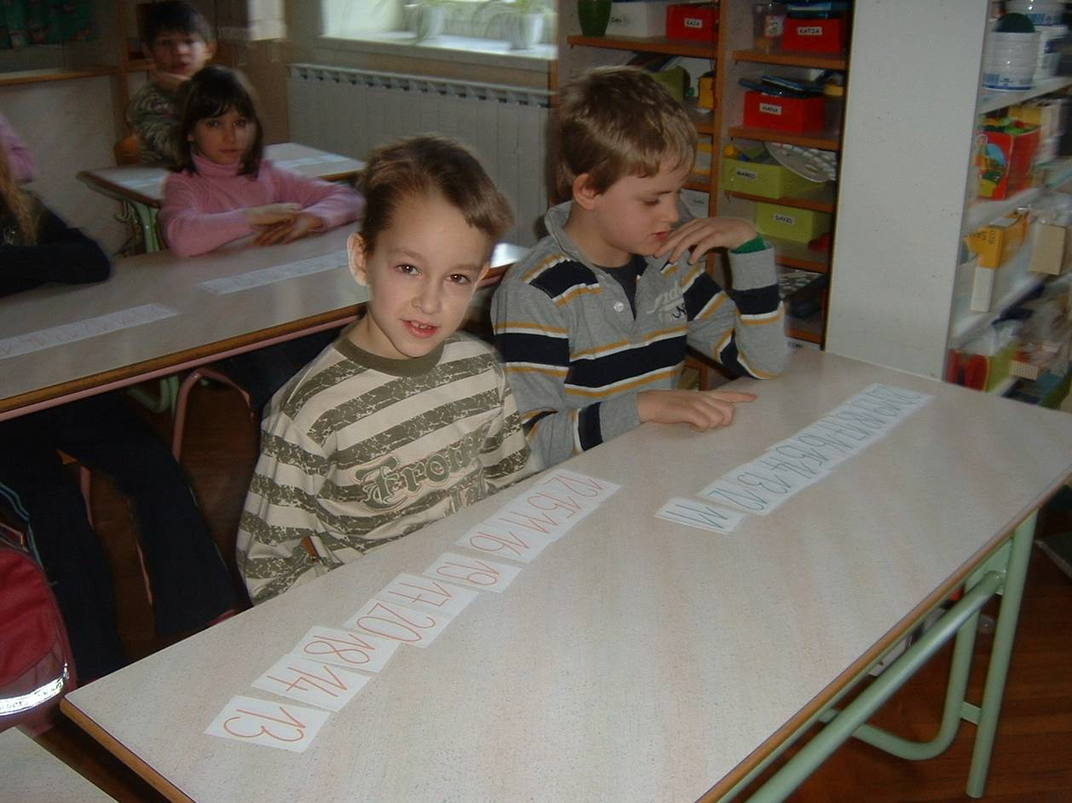
Priporočam, da si učenci položijo kartone na mizo po vrstnem redu števil, da hitreje najdejo rezultat.

